|  |  |  |  |
| --- | --- | --- | --- |
|  | Nations Unies | ECE/TRANS/WP.29/GRSG/2020/31 | |
| _unlogo | **Conseil économique et social** | | Distr. générale  27 juillet 2020  Français  Original : anglais |

**Commission économique pour l’Europe**

Comité des transports intérieurs

**Forum mondial de l’harmonisation  
des Règlements concernant les véhicules**

**Groupe de travail des dispositions générales de sécurité**

**119e session**

Genève, 6-9 octobre 2020

Point 10 de l’ordre du jour provisoire

**Règlement ONU no 125 (Champ de vision du conducteur vers l’avant)**

Proposition de complément 2 à la série 01 d’amendements   
au Règlement ONU no 125 (Champ de vision   
du conducteur vers l’avant)

Communication de l’expert de l’Organisation internationale   
des constructeurs d’automobiles[[1]](#footnote-2)\*

Le texte ci-après, établi par l’expert de l’Organisation internationale des constructeurs d’automobiles (OICA), vise à modifier le document ECE/TRANS/WP.29/GRSG/2020/11 afin de prévoir une exception pour les systèmes de cloisonnement pliables ou réglables. Il est fondé sur le document GRSG-118-26. Les modifications qu’il est proposé d’apporter au texte actuel du Règlement figurent **en caractères gras**.

I. Proposition

*Paragraphe 1.1,* lire :

« 1.1 Le présent Règlement s’applique au champ de vision sur 180° vers l’avant du conducteur de véhicules de**s** catégorie**s** M1 **et N1**[[2]](#footnote-3). ».

*Paragraphe 1.3,* lire :

« 1.3 Ces prescriptions, telles qu’elles sont rédigées, s’appliquent aux véhicules de**s** catégorie**s** M1 **et N1** pour lesquels le poste de conduite est situé à gauche. Lorsque le poste de conduite est situé à droite, ces prescriptions sont applicables *mutatis mutandis* par inversion des critères spécifiés. ».

*Ajouter le nouveau paragraphe 2.19,* libellé comme suit :

« **2.19 Par “système de cloisonnement”, on entend les accessoires ou dispositifs qui, en complément des dossiers de siège, sont destinés à protéger les occupants contre les déplacements de bagages.** ».

*Paragraphe 5.1.3,* lire :

« 5.1.3 Sous réserve des dispositions des paragraphes 5.1.3.3**,** 5.1.3.4 **et 5.1.3.5** ci‑dessous, à l’exception des obstructions dues aux montants avant, aux montants de séparation des déflecteurs fixes ou mobiles ou des vitres latérales, aux antennes radio extérieures, aux dispositifs de vision indirecte satisfaisant aux prescriptions concernant le champ obligatoire de vision indirecte, ainsi qu’aux essuie-glaces, il ne peut exister aucune obstruction dans le champ de vision direct du conducteur sur 180° vers l’avant, au‑dessous d’un plan horizontal passant par V1 et au-dessus de trois plans passant par V2, dont l’un est perpendiculaire au plan X-Z et incliné vers l’avant de 4° au-dessous de l’horizontale et les deux autres sont perpendiculaires au plan Y-Z et inclinés de 4° au-dessous de l’horizontale (voir annexe 4, appendice, fig. 4). ».

[…] ».

*Ajouter le nouveau paragraphe 5.1.3.5,* libellé comme suit :

« **5.1.3.5 Une obstruction créée par un système de cloisonnement côté passager n’est tolérée que si le système est réglable et si, dans sa position d’utilisation normale telle qu’indiquée par le constructeur, il n’existe aucune obstruction dans le champ de vision direct du conducteur sur 180° vers l’avant. La position d’utilisation normale doit être précisée dans le manuel destiné au propriétaire du véhicule.** ».

II. Justification

1. Les paragraphes 3.2 à 3.4 de la section 3 (Critères pour la classification des véhicules dans la catégorie N) de la partie A de l’annexe I du Règlement (UE) no 2018/858 établissent des prescriptions spécifiques concernant la fixation du chargement. Dans les petits véhicules de la catégorie N1, les systèmes de cloisonnement pliables ou réglables satisfont à ces prescriptions. Si le Règlement ONU no 125 est pleinement appliqué à cette catégorie de véhicule, ces systèmes ne pourront pas être utilisés. L’interdiction de ces systèmes de cloisonnement pourrait pousser certains usagers à se tourner vers des véhicules plus grands.

2. La proposition ci-dessus vise à ajouter la définition de « système de cloisonnement » telle qu’elle figure dans le Règlement ONU no 126 et à autoriser que les systèmes de cloisonnement pliables ou réglables obstruent partiellement le champ de vision du conducteur.

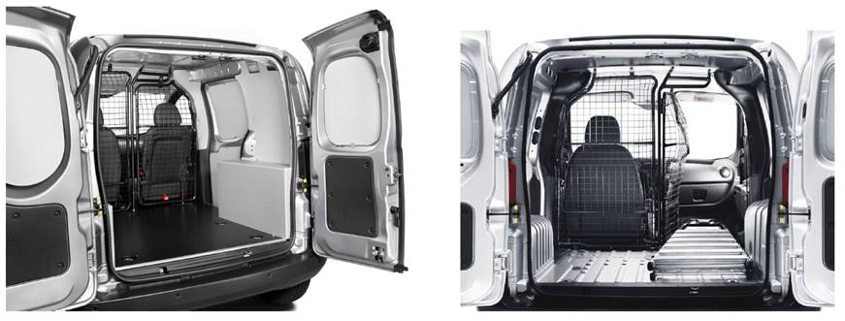

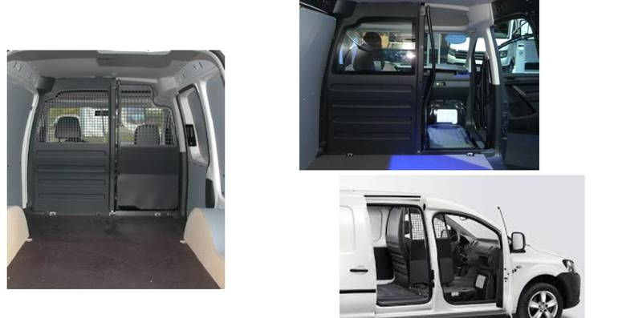

1. \* Conformément au programme de travail du Comité des transports intérieurs pour 2020 tel qu’il figure dans le projet de budget-programme pour 2020 (A/74/6 (titre V, chap. 20), par. 20.37), le Forum mondial a pour mission d’élaborer, d’harmoniser et de mettre à jour les Règlements ONU en vue d’améliorer les caractéristiques fonctionnelles des véhicules. Le présent document est soumis en vertu de ce mandat. [↑](#footnote-ref-2)
2. Telles que définies dans la Résolution d’ensemble sur la construction des véhicules (R.E.3.), document ECE/TRANS/WP.29/78/Rev.6, par. 2 − [www.unece.org/trans/main/wp29/wp29wgs/ wp29gen/wp29resolutions.html](http://www.unece.org/trans/main/wp29/wp29wgs/wp29gen/wp29resolutions.html). [↑](#footnote-ref-3)